Las diarreas son provocadas con varios parasitos: virus (aquí in la imagen en azul) o bacterias (aquí abajo en rosa) o protista (en amarillo).
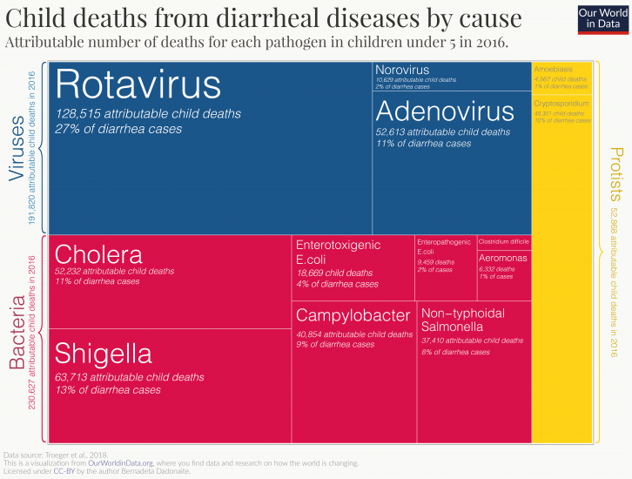
La diarrea puede llevar a una deshidratación que pone en peligro la vida. Entonces, un tratamiento eficaz debe centrarse en la pérdida de líquidos. La terapia de rehidratación oral consiste a dar por vía oral, sin necesidad de asistencia médica especial, una mezcla de agua potable fría (pre-hervida), 1/2 cucharas de sal y 8 cucharas de azúcar (ver en pagína 130 del livro “Donde no hay doctores”):
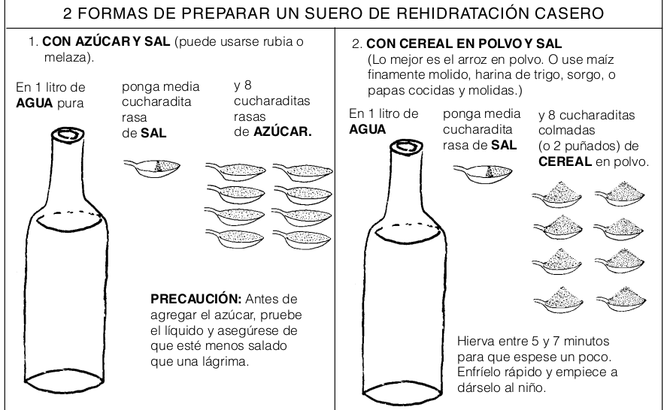
A cualquiera de los 2 sueros, añádale media taza de jugo de fruta, agua de coco, o plátano maduro molido. Esto le dará potasio al niño y quizás le ayude a aceptar más de comer y beber. Precaución: Pruebe la bebida cada vez antes de darla al enfermo para asegurarse de que no se haya echado a perder. Las bebidas de cereal se descomponen rápidamente cuando hace calor.
Importante: Adapte el suero según las costumbres de su región. Si no hay botes de a litro ni cucharitas en muchos hogares, ajuste las cantidades a las formas locales de medir. Donde tradicionalmente se dan atoles de cereal a los niños, se pueden seguir usando—sólo hay que hacerlos más aguados. Busque métodos fáciles y sencillos.

